# vs关于_CRT_SECURE_NO_WARNINGS警告说明

在VS中调用 strcpy、strcat 等函数时会提示 _CRT_SECURE_NO_WARNINGS 警告，原因是这些函数不安全，可能会造成内存泄露等。

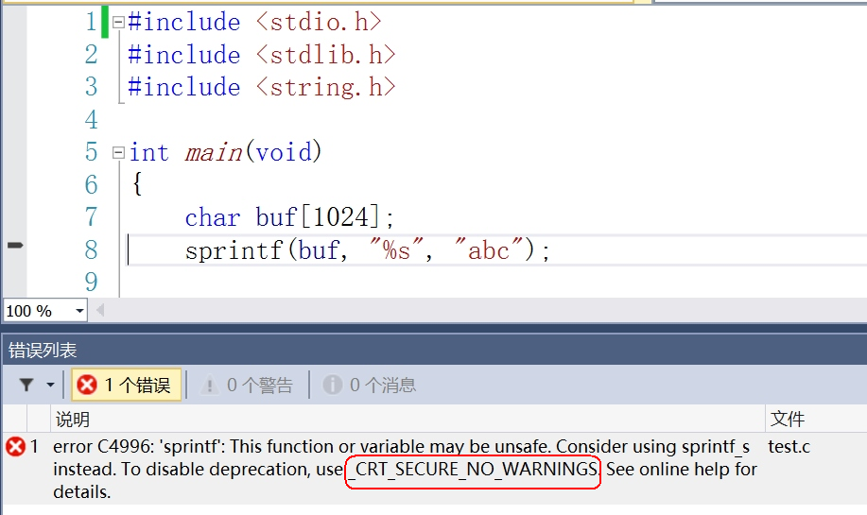

所以建议采用带_s的函数，如strcpy_s,calloc_s。

当然，如果执意使用老版本、非安全版本函数，可以使用 _CRT_SECURE_NO_WARNINGS 标记来忽略这些警告问题。

方法一：

在写代码的前面加上如下宏定义：

#define _CRT_SECURE_NO_WARNINGS

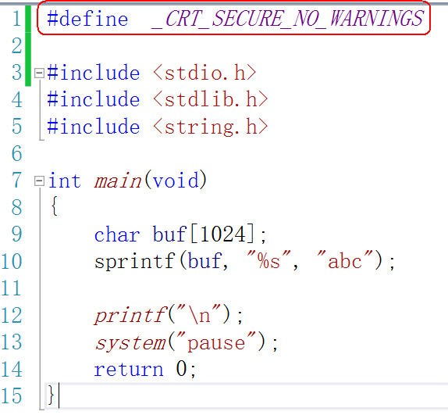

方法二：

操作 vs 中，在项目 -> 属性 -> C/C++ -> 预处理器 -> 预处理器定中添加 _CRT_SECURE_NO_WARNINGS 这个预定义。

